Министерство образования Республики Беларусь
Учреждение образования
Белорусский государственный университет
информатики и радиоэлектроники
Факультет компьютерных систем и сетей
Кафедра электронных вычислительных машин
Дисциплина: Структурная и функциональная организация вычислительных машин

ОТЧЕТ ПО ЛАБОРАТОРНОЙ РАБОТЕ
на тему
«Организация кэш-памяти»

Выполнил  студент гр. 250541 | Власов Р.Е.
Проверил | __________________

Минск 2026

СОДЕРЖАНИЕ
1 Цель работы........................................................................ | 3
2 Исходные данные к работе.................................................... | 4
3 Теоретические сведения....................................................... | 5
4 Выполнение работы.............................................................. | 6
5 Вывод.................................................................................... | 10

1 Цель работы
Целью лабораторной работы является разработка, описание, функциональная проверка и синтез устройства «Организация кэш-памяти» для индивидуального варианта микро-ЭВМ. Работа выполняется так, чтобы разработанный узел мог быть использован как самостоятельный проект Quartus и как часть последующей общей структуры процессора.
В ходе выполнения необходимо определить назначение входных и выходных сигналов, разработать алгоритм функционирования устройства, описать его на языке VHDL, подготовить проект Quartus II 9.1, выполнить моделирование и подтвердить правильность работы контрольными наборами.
Этап | Содержание работы
1 | Изучить индивидуальный вариант и выделить параметры устройства.
2 | Разработать структурную схему, определить входные и выходные сигналы.
3 | Описать функциональные блоки на языке VHDL и собрать верхний уровень проекта.
4 | Подготовить проект Quartus II 9.1 и проверить корректность синтеза.
5 | Разработать testbench, выполнить моделирование и сравнить результат с ожидаемым.

2 Исходные данные к работе
Лабораторная работа выполняется в среде Quartus II 9.1. Описание устройства выполнено на синтезируемом подмножестве VHDL с использованием библиотеки IEEE std_logic_1164 и, где это требуется, numeric_std. Разрядность основных трактов данных принята равной 16 бит, что соответствует принятому варианту курсового проекта.
Для удобства просмотра схемы в RTL Viewer верхним уровнем проекта является модуль lab8_cache_rtl_view_top. Он представляет собой тонкую обертку над рабочим структурным модулем: алгоритм устройства не изменяется, но внешние пины имеют развернутые имена, по которым понятно назначение команды, операндов, флагов, линий памяти и диагностических сигналов.
Параметр | Значение
Тип отображения | k-мерное частично-ассоциативное
Количество путей k | 4 строки в наборе
Количество наборов | 16
Размер строки | 1 слово, 16 бит
Разбиение адреса | TAG=A15..A4, SET=A3..A0
Алгоритм замещения | По наибольшей давности хранения
Политика записи | Write-through с обновлением строки кэша при попадании

3 Теоретические сведения
Кэш-память используется для ускорения обращений процессора к основной памяти. В кэше хранятся копии недавно использованных слов, поэтому при повторном обращении процессор может получить данные без полного цикла доступа к ОЗУ.
В k-мерном частично-ассоциативном кэше адрес выбирает набор, а внутри набора параллельно проверяются несколько строк. В данном варианте k равно 4, то есть каждый набор содержит четыре возможных места хранения слова. Всего используется 16 наборов.
Адрес делится на поле TAG и поле SET. Младшие четыре бита A3..A0 выбирают один из 16 наборов. Старшие двенадцать бит A15..A4 хранятся как тег строки. Попадание возникает, если в выбранном наборе существует valid-строка с совпадающим тегом.
Для замещения используется давность хранения. Каждая valid-строка имеет двухразрядный счетчик возраста. При загрузке новой строки ее возраст сбрасывается в ноль, а возраст остальных valid-строк выбранного набора увеличивается с насыщением до трех. Если свободной строки нет, вытесняется строка с максимальным возрастом.
Политика записи выбрана write-through. Это означает, что каждое записываемое слово отправляется в основную память. Если запись попала в уже существующую строку кэша, строка обновляется; при промахе запись также может загрузить новую строку, чтобы последующее чтение этого адреса было попаданием.
Понятие | Назначение в разрабатываемом устройстве
TAG | Старшая часть адреса, по которой проверяется принадлежность строки нужному адресу.
SET | Младшие четыре бита адреса, выбирающие один из 16 наборов.
Valid | Признак того, что строка содержит корректные данные.
Hit | Совпадение тега при valid=1 в выбранном наборе.
Miss | Отсутствие подходящей строки, требующее обращения к основной памяти.
Age | Двухразрядный счетчик давности хранения строки для выбора жертвы.
Write-through | Политика записи, при которой данные сразу передаются в основную память.

4 Выполнение работы
4.1 Структура разрабатываемого устройства
Структура проекта выбрана модульной: каждый функциональный узел вынесен в отдельную VHDL-entity, а верхний модуль соединяет эти узлы сигналами данных и управления. Такой способ удобен для проверки, так как отдельные блоки можно анализировать в RTL Viewer и независимо покрывать моделированием.
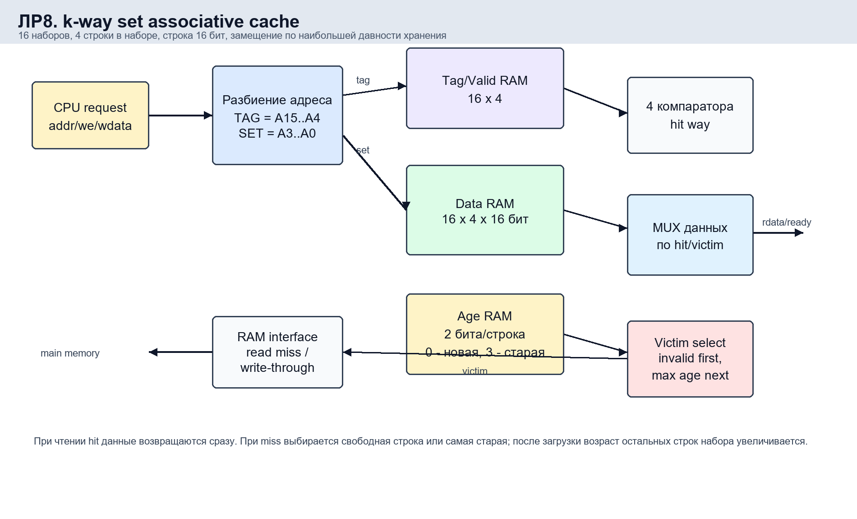
Рисунок 4.1 - Структура устройства «Организация кэш-памяти»
4.2 Входные и выходные сигналы
В таблице приведены основные точки наблюдения верхнего уровня. Эти же имена отображаются на схеме RTL Viewer после компиляции проекта и используются при ручном снятии временных диаграмм.
Сигнал | Направление | Разрядность | Назначение
clock_i | in | 1 | Тактовый сигнал контроллера кэша и модели памяти.
reset_i | in | 1 | Сброс valid-битов, тегов, данных, счетчиков возраста и автомата.
cpu_cache_request_i | in | 1 | Запрос процессора на чтение или запись.
cpu_write_enable_i | in | 1 | Тип операции: 0 - чтение, 1 - запись.
cpu_address_tag_set_i | in | 16 | Адрес процессора; A15..A4 - тег, A3..A0 - номер набора.
cpu_write_data_to_cache_i | in | 16 | Данные процессора для операции записи.
cpu_read_data_from_cache_o | out | 16 | Данные, возвращаемые процессору при чтении.
cpu_cache_response_ready_o | out | 1 | Признак готовности ответа кэша.
cache_hit_signal_o | out | 1 | Импульс попадания.
cache_miss_signal_o | out | 1 | Импульс промаха.
memory_request_from_cache_debug_o | out | 1 | Диагностический запрос к основной памяти.
memory_write_enable_debug_o | out | 1 | Диагностический признак записи в основную память.
memory_address_debug_o | out | 16 | Адрес, передаваемый из кэша в основную память.
memory_data_debug_o | out | 16 | Данные на интерфейсе основной памяти.

4.3 Алгоритм работы
Алгоритм работы устройства задает последовательность преобразования входных сигналов в выходные и определяет условия перехода между режимами. Для синхронных блоков изменение регистров выполняется по фронту тактового сигнала, для комбинационных блоков результат формируется после изменения входов.
Шаг | Действие | Результат
1 | В состоянии IDLE при cpu_req_i=1 адрес разделяется на set и tag. | Выбирается набор и запускается параллельная проверка четырех путей.
2 | Для каждого way проверяется valid_r(set,way)=1 и tag_r(set,way)=tag. | При совпадении фиксируется hit_way.
3 | Если чтение попало в кэш, данные сразу выдаются процессору. | cpu_ready=1, hit=1, обращение к RAM не требуется.
4 | Если чтение дало промах, выбирается свободная строка или строка с максимальным возрастом. | Формируется запрос чтения RAM, автомат переходит к WAIT_READ_GRANT.
5 | После получения данных из RAM строка кэша заполняется. | Записываются data, tag, valid, возраст новой строки сбрасывается.
6 | При записи данные всегда передаются в RAM. | Реализуется write-through; при hit обновляется также строка кэша.
7 | После загрузки или записи новой строки обновляются счетчики возраста. | Новая строка получает age=0, остальные valid-строки набора стареют до максимума 3.

4.4 Реализация на языке VHDL
В кэше используются четыре двумерных массива: data_r хранит слова данных, tag_r хранит теги, valid_r показывает корректность строки, age_r хранит давность. Индексация массивов выполняется по номеру набора и номеру пути.
Контроллер реализован конечным автоматом с состояниями IDLE, WAIT_READ_GRANT, WAIT_READ_DATA и WAIT_WRITE_GRANT. В состоянии IDLE выполняется проверка попадания и выбор жертвы. При промахе чтения автомат запрашивает основную память и ожидает данные. При записи автомат формирует write-through-запрос.
Модель основной памяти main_memory_sync возвращает grant синхронно с запросом и хранит 256 слов. Начальное содержимое выбрано детерминированным, поэтому ожидаемые значения на временной диаграмме легко проверить: адрес 0010h возвращает 1110h, 0020h возвращает 1220h и так далее.
Файл | Назначение
lab_variant_pkg.vhd | Общие параметры: 16 наборов, 4 пути, разрядность адреса и данных.
cache4way_age.vhd | Контроллер кэша, массивы data/tag/valid/age, автомат обращения к RAM.
main_memory_sync.vhd | Синхронная модель основной памяти для проверки hit/miss/write-through.
lab8_cache_top.vhd | Структурное соединение кэша и основной памяти.
lab8_cache_rtl_view_top.vhd | Верхний уровень с понятными именами пинов для RTL Viewer.
tb_lab8_cache.vhd | Тестовая модель чтения, записи, попадания, промаха и замещения.

Файл проекта Quartus: lab8_cache/quartus/lab8_cache.qpf. Верхний уровень проекта: lab8_cache_rtl_view_top. После открытия проекта необходимо выполнить Processing -> Start Compilation, затем открыть Tools -> Netlist Viewers -> RTL Viewer для просмотра схемы.
4.5 Функциональное моделирование
Функциональная проверка выполнена testbench-моделью. В testbench подаются контрольные наборы, соответствующие рабочим и граничным режимам устройства. Проверка результата выполняется операторами assert, поэтому ошибка в данных, флагах или протоколе приводит к останову моделирования.
Проверка | Условие | Ожидаемый результат
Read miss | Первое чтение R[0010h] | Промах, загрузка 1110h из RAM
Read hit | Повторное чтение R[0010h] | Попадание, данные возвращаются из кэша
Write-through | Запись W[0010h]=ABCDh | RAM обновлена, строка кэша при hit обновлена
Read after write | Чтение R[0010h] после записи | Попадание, возвращается ABCDh
Заполнение набора | R[0020h], R[0030h], R[0040h], R[0050h] | Один набор заполняется четырьмя путями
Replacement | Повтор R[0010h] после вытеснения | Промах, затем возврат ABCDh из RAM

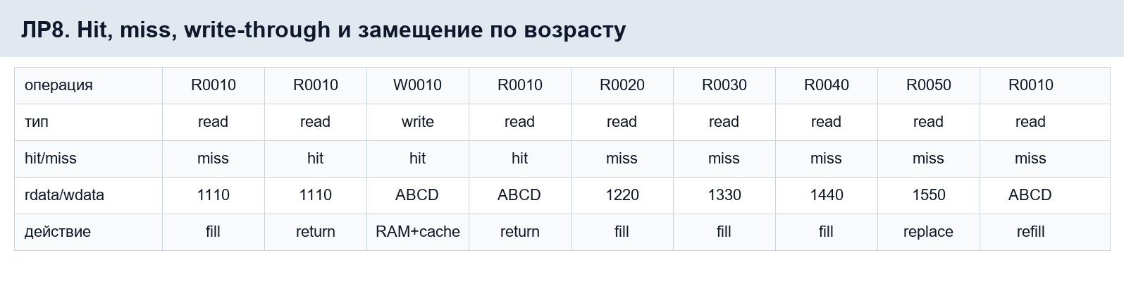
Рисунок 4.2 - Контрольная временная диаграмма для ЛР8
4.6 Результаты синтеза
Компиляция проекта выполняется в Quartus II 9.1. VHDL-описание не использует вручную размещенные вентильные примитивы, поэтому схема синтезируется средствами Quartus на выбранную элементную базу. Основные показатели компиляции приведены в таблице.
Показатель | Значение
Combinational ALUTs | 1351
Dedicated registers | 2120
Pins | 89
Block memory bits | 4096
Результат компиляции | Full compilation: 0 errors

5 Вывод
В ходе лабораторной работы разработана 4-way set associative кэш-память с 16 наборами, разбиением адреса на TAG и SET, valid-битами, тегами, данными и счетчиками давности хранения.
Моделирование подтвердило чтение при попадании, обработку промаха с загрузкой из основной памяти, сквозную запись write-through и замещение строки по наибольшей давности хранения. Проект успешно синтезируется в Quartus и может использоваться как подсистема памяти в составе микро-ЭВМ.

